Лабораторная работа №2. Оптимизация изображений

Цель: Изучение методов оптимизации изображений для улучшения производительности веб-приложений.
Шаги работы:
- Скачать изображение (бесплатное (без денег), без авторских прав (автор не просит лицензию на использование своего изображения для разного рода деятельности))
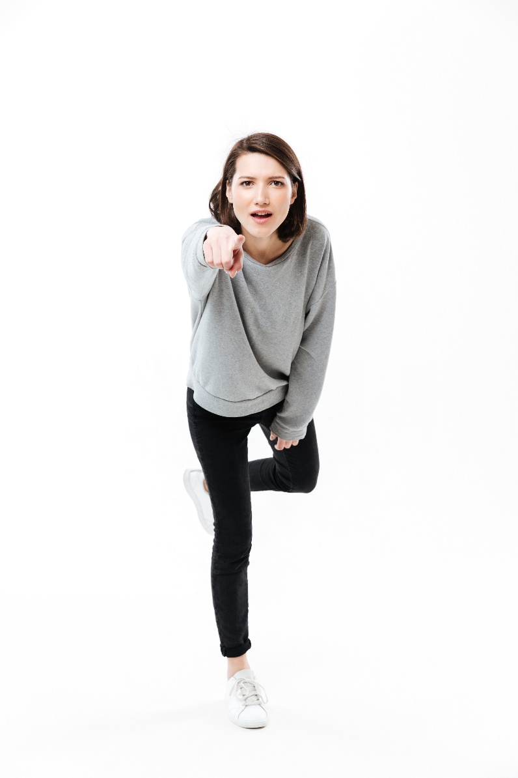
Изображение 1. Полнометражный портрет молодой вскользь женщины стоя на одной руке и указывая пальцем

- Разрешение изображения – 3840x5760 пикселей. Плотность 300DPI. Глубина цвета 24 бита, формат изображения JPG. Общий вес файла – 5 192КБ (5,06Мб)
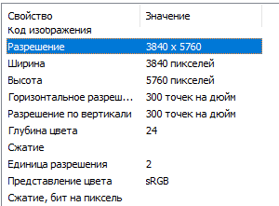
- Исходное соотношение сторон изображения – 2х3. Соответственно выходной файл должен иметь формат 2х3, для сохранения пропорций и соотношений.
Я использовал метод Фанта (название смешное) для сжатия изображения на 80%, от исходного веса останется только ~200КБ.
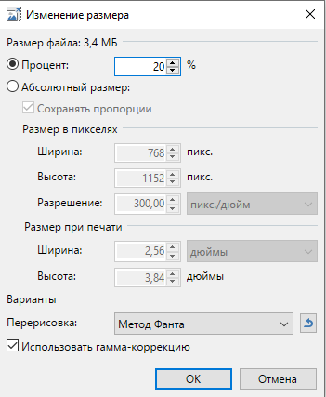
Изображение 2. Средство изменения размера изображения Paint.NET

Средство изменения размера изображения врет о размере файла, конечный размер файла мы сможем узнать только после того, как выберем формат сохранения изображения.

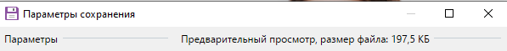
Изображение 3. Конечный размер файла при сохранении на компьютер в формате JPEG

- После сохранения, изображение стало весить 197КБ.
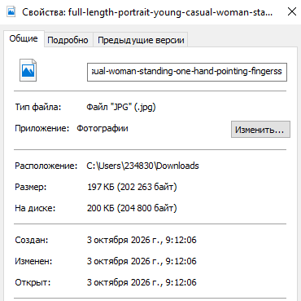
- Процесс сравнения результатов похож на сравнение фотографий проф.камеры и POCO X3 ULTRA MAX. Сжатое изображение никогда не будет дотягивать до оригинала, попросту потому, что информации в нем меньше -> меньше пикселей -> меньше качество и т.д.
Но если прищурить глаза то изображение между собой в целом очень даже похожи.

Входное изображение: full-length-portrait-young-casual-woman-standing-one-hand-pointing-finger.jpg (размер 5Mб, формат JPEG)
Оптимизированное изображениеfull-length-portrait-young-casual-woman-standing-one-hand-pointing-fingerss.jpg (размер 198 кб, формат JPEG)
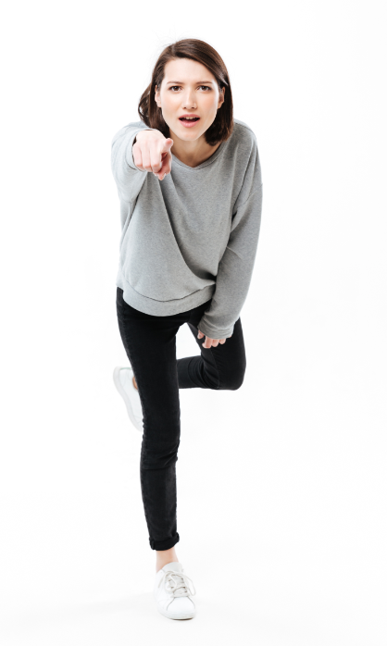 Оригинальное изображение
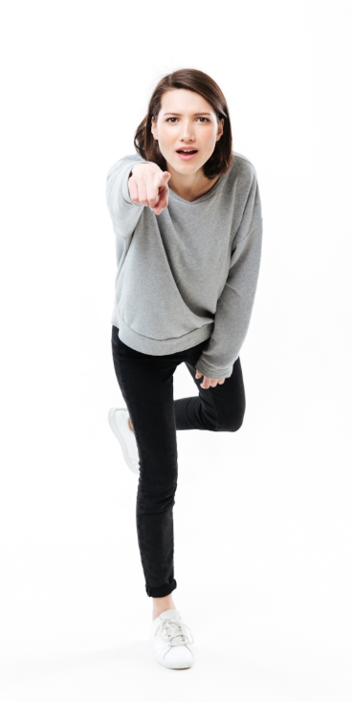Сжатое изображение

Попытаемся загрузить изображение на страницу. Сначала загрузим исходное изображение и откроем DevTools.
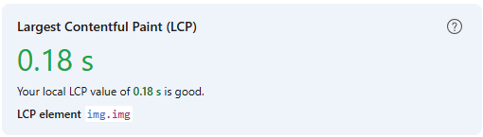
Результат DevTools при загрузке исходного изображения (очень долго)

В этот раз мы попробуем загрузить на сайт сжатое изображение.
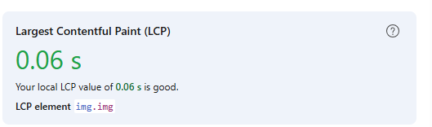
Результат DevTools при загрузке сжатого изображения (шок)

Вопросы:
1. Какова главная цель оптимизации изображений в контексте веб приложений, и почему это критически важно для пользовательского опыта?
Ответ: оптимизация изображений нужна для того, чтобы пользователь не мучал свой компьютер загрузкой миллиона изображений с нашего сайта. Даже если мы ограничим размер (физический) изображения на экране, это не сделает изображение меньше в плане того, сколько оно весит. User Experience сильно зависит от того, с какой плавностью сайт работает у каждого пользователя, оптимизация изображений один из столбов оптимизированного и плавно-работающего сайта.

2. В лабораторной работе предлагается уменьшить размер файла с 2 МБ до 200 кБ, сохраняя при этом исходные размеры (ширину и высоту). О каком типе сжатия (с потерями или без потерь) скорее всего идет речь в задании, и почему вы так думаете?
Ответ: сжатия без потери качества не существует (почти). Дело в том, что при сохранении соотношения сторон, мы не можем обрезать изображение (вручную удалить часть информации с картинки, сохранив при этом качество).

3. Для выполнения оптимизации в работе предлагается использовать paint.net. Можете ли вы предложить альтернативные бесплатные онлайн- или десктопные инструменты для решения той же задачи?
Ответ: бесплатных редакторов изображений существует еще целое множество. Например:
GIMP, Krita, Picsart и др.

4. Какие визуальные артефакты могут появиться на изображении при сильном сжатии (например, с 2 МБ до 200 кБ) в формате JPEG, и как можно минимизировать их влияние?
Ответ: при сжатии изображения могут проявиться множество различных артефактов. От переноса пикселей до других (в зависимости от того, какой тип сжатия и фильтрацию мы используем.) Далее: Блокинг – распад изображения на крупные блоки пикселей. Размытие деталей – изображение становится менее читаемым, в зависимости от того, насколько оно было сжато. Цветовые пятна – из-за сжатия размер цветовой глубины уменьшается вдвое. От этого случаются цветовые ореолы (ну а мы и не фотографы, нам такое не надо)

5. Помимо итогового размера файла, какие еще метрики (кроме уменьшения размера в килобайтах) можно использовать для оценки эффективности оптимизации изображения?
Ответ: для определения эффективности сжатия можно использовать еще множество метрик для того, чтобы понять, насколько хорошо все сделано:
- Время загрузки страницы (а именно FCP, LCP) – чем меньше оба значения, тем лучше.
- Время декодирования – время, которое браузер потратит на декодирование изображения в пиксели.
- Потребление памяти – метрика показывает, сколько оперативной памяти требуется для отображения изображения.

6. Влияет ли содержание изображения (например, фотография с плавным градиентом против иконки с четкими краями) на выбор оптимального формата (JPEG, PNG, WebP) и степень сжатия? Почему?
Ответ: влияет. Изображения с градиентом и другой похожей информацией не сильно пострадают от сжатия с потерями, поэтому мы можем выбрать формат JPEG.
Форматы PNG, WebP используют формат без потерь, от того и после сжатия мы потеряем меньше информации.

7. Какой конкретный показатель (метрику) в отчете Google PageSpeed Insights напрямую улучшает оптимизация изображений, и как это связано с опытом пользователя?
Ответ: LCP – Largest Contentful Paint, это время, которое необходимо странице для того, чтобы отрисовать самую гигантскую картинку на сайте.

8. При загрузке большого количества (например, 50) оптимизированных изображений на веб-страницу, какой дополнительный метод (помимо сжатия каждого файла)
производительность загрузки? может еще больше улучшить
Ответ: отложенная загрузка!! Пользователь НЕ УВИДИТ то, чего не видят его глаза. Собственно, зачем прогружать изображения на всей странице сразу, если можно прогрузить только то, что пользователь видит на данный момент. Если мы будем прогружать все картинки разом, бедолажный компьютер нашего пользователя (и наш сервер) может не выдержать большой нагрузки, и начать подвисать.

9. В задании для самостоятельной работы предлагается повторить шаги для изображений различных форматов и разрешений. Как вы думаете, будет ли оптимизация PNG-изображения с прозрачностью отличаться от оптимизации JPEG-фотографии, и если да, то чем?
Ответ: как и было написано выше. PNG – lossless формат. (как музыка в Apple Music), сжатие вроде и произошло, но на качестве выходного материала это не сказалось. Все потому, что мы сжимаем не сколько само изображение, сколько его метаданные (которые, оказывается, тоже умеют занимать важные килобайты на нашем сервере). А также удаление информации об альфа канале, и множество других способов сжать PNG изображение.

10. Представьте, что после оптимизации вы получили размер 220 кБ вместо целевых 200 кБ. Какие два шага вы предпримете, чтобы достичь заданного лимита, не меняя при этом геометрические размеры изображения?
Ответ: попробую почистить метаданные, в целом, они могут весить около 10-15КБ, но это очень сильно зависит от самого файла. Далее можно попробовать уменьшить изображение еще сильнее, но использовать очень маленькую степень сжатия (например, 0.1%)

